各位同学在查看时请点击全屏查看
2018年安顺中考物理复习题
一、填空题（每空1分，共25分）
1.图1是用来说明原子内部结构的示意图.由图可知：原子是由 和 组成，原子核由中子和 组成.
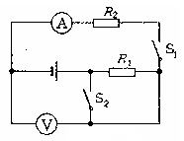
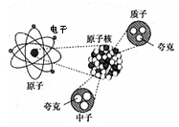图1
图2
2．磁悬浮列车是利用 的原理从铁轨上浮起来的。现在有一辆磁悬浮列车以150m/s的速度在轨道上匀速行驶，那么行驶270km的路程需要 h。
3．位于我市市中心的镜湖以环种杨柳而景胜一方，湖畔垂柳成荫，水面倒影如镜。从物理
学的角度看，“垂柳成荫”是由于光的_________________形成的，“倒影如镜”是由光的
____________所形成的岸边柳树的_________(选填“实像”或“虚像”)。
4．小刚双手对搓后感觉手上发热，这是通过______________的方式改变手的内能．汽油机的工作过程中，将机械能转化为内能的是____________冲程．
5．电冰箱里的食物容易变干和相互“窜味”，请你从物理角度分析，食物“窜味”属
于 现象，电冰箱里的食物主要是通过________或________方式失去水分的．
6．图2所示的电路中，R₁、R₂均为定值电阻．电源电压不变．闭合开关S₁、S₂，两电表均有示数；再断开开关S₂，则电流表示数 ，电压表示数 ，电压表与电流表示数之比 (本题每空均选填“变大”、“变小”或“不变”)
7．一只标有 “2．5V 0．3A”的小电灯和滑动变阻器串联接在电压为6V的电源两端，调节滑动变阻器使小电灯两端电压为 V时，灯正常发光．此时灯1min消耗的电能为 J；再调节滑动变阻器使灯两端电压为1．5V时，灯的亮度与正常发光相比 (选填“变亮”、“变暗”或“不变”)．
8．2008年5月12日，四川汶川发生8.0级地震，救援队员利用各种器材展开抢险救灾工作．
(1)利用如图3—甲所示的钢丝钳，救援队员把钢筋剪断，钢丝钳是 （“省力”“费力”）杠杆．
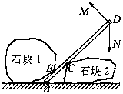
(2)使用撬棒，救援队员把滚落在公路上的石块撬起，如图3—乙所示，若救援队员在撬棒D点沿DM方向用力撬起石块 1，撬棒的支点是 点；若救援队员在撬棒D点沿DN方向用力撬起石块1，撬棒的支点是 点．


甲 图3 乙

9．“嫦娥一号”探月卫星在距月球表面200km高度经过多次“刹车制动”，最终绕月球做匀速圆周运动。卫星“刹车制动”时，沿运动方向喷射高温气体，高温气体对卫星施加制动力，这说明力的作用是___________的．在绕月球做匀速圆周运动时，卫星的运动状态___________(选填“改变”或“不变”)，卫星通过_____________(选填“超声波”或“电磁波”)将探测到的信息传到地面。
二、选择题（每题3分，共24分）
10．关于声现象，下列说法中正确的是( D )
A．“闻其声而知其人”主要是根据声音的响度来判断的
B．敲锣时用力越大，声音的音调越高
C．市区内某些路段“禁鸣喇叭”，这是在声音传播的过程中减弱噪声
D．用声波能粉碎人体内的“小石头”，说明声波具有能量
11．下列是对我们生活中常见的一些热现象的解释，其中正确的是（ A ）
Ａ．冬天在菜窖里放几桶水，利用水凝固放热防止菜被冻坏
Ｂ．衣柜里的樟脑丸变小是因为樟脑丸蒸发了
Ｃ．清晨花草上的小露珠是由空气液化而形成的
Ｄ．发烧时在身体上擦些酒精降温是因为酒精的温度低
12．当猴子倒挂树枝上静止时，下列说法正确的是（B ）
A．猴子对树枝的拉力和猴子所受的重力是一对平衡力
B．树枝对猴子的拉力和猴子所受的重力是一对平衡力
C．猴子对树枝的拉力和树枝对猴子的拉力是一对平衡力
D．猴子所受的重力和树枝所受的重力是一对平衡力
13．物理研究中常常会用到“控制变量法”、“等效替代法”、“模型法”、“类比法”等研究方法。下面四个研究中，采用“控制变量法”的是 （ C ）
A．研究电流时，把它与水流相比
B．研究磁场时，引入了磁感线来描述磁场
C．探究压力作用效果与压力大小的关系时，保持了受力面积的大小不变
D．探究两个阻值为R的电阻串联时，可用一个阻值为2R的电阻来代替

14．人眼的晶状体相当于凸透镜。针对如图4所示的成像情况，下列判断正确的是（ A ）
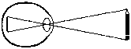
A．属于近视眼，应配戴凹透镜
图4
B．属于近视眼，应配戴凸透镜
C．属于远视眼，应配戴凹透镜
D．属于远视眼，应配戴凸透镜

15．小张看到鸡蛋浮在盐水面上，如图5所示，他沿杯璧缓慢加入清水使鸡蛋下沉．在此过程中，鸡蛋受到的浮力F随时间t的变化图像可能是下图中的（ D ）
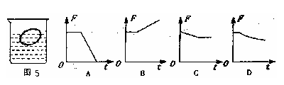
16．如图6所示，家庭照明灯的一种按键开关上常有一个指示灯。在实际使用中发现：当开关闭合时，只有照明灯发光；开关断开时，照明灯熄灭，指示灯会发出微弱光，以便夜间显示开关的位置。根据这种按键开关的控制特性，能正确表示照明灯（甲）和指示灯（乙）连接方式的电路图是图7中的 （ D ）
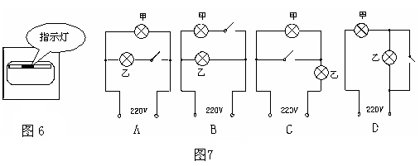
17．图8所示是课本中的几个实验．演示磁场对通电导体有力的作用的是（ D ）
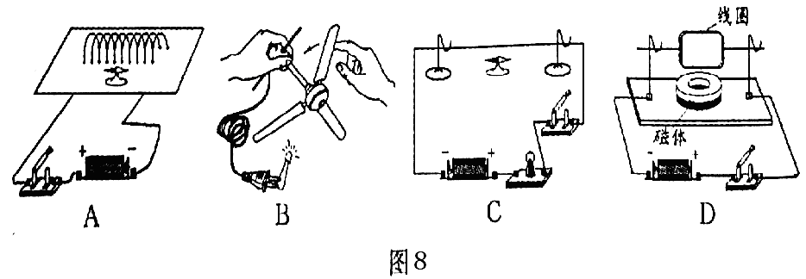
三、实验题（6分+6分+6分+8分=26分）
18．晓松在参观一个容积为5×10³m³粮仓时，想知道这粮仓能装多少质量的稻谷。于是他取一小包稻谷作样品，进行了以下实验：
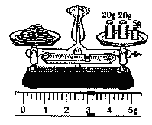图9
(1)调节天平平衡时，发现天平的指针偏向分度标尺的右侧。 此时应将平衡螺母向 调(选填“左”或“右”)，直至天平平衡。
(2)取适量稻谷倒入左盘，在右盘中加减砝码，并移动称量标尺上的 ，使天平重新平衡。所用的砝码和游码的位置如图9所示，则稻谷质量为 g。将这些稻谷倒人量筒中压实，测出它的体积为40cm³。
(3)稻谷的密度为 g／crn³，这个粮仓大约能装 kg的稻谷。
19．为研究通电导体产生热量的多少与电阻的关系，小明找来了如图10所示的实验器材，其中A、B两个相同的瓶内分别装有质量和初温都相同的煤油，将选择好的铜丝和镍铬合金丝浸没在煤油中，两根温度计分别测量两瓶中煤油的温度．
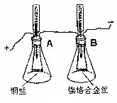图10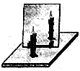 图11
（1）实验时，将铜丝和镍铬合金丝串联接人电路中，这是为了控制 相同；
(2)给图中的装置通电一段时间后，切断电源．根据铜丝和镍铬合金丝的 大小以及双察到的 ，可得通电导体产生热量的多少与电阻的关系．
20．小红同学在做“探究平面镜成像”的实验时．将一块玻璃板竖直架在水平台上．再取两段完全相同的蜡烛A和B．点燃玻璃板前的蜡烛A．进行观察，如图11所示．在此实验中：
(1)小红选择玻璃板代替镜子进行实验的目的是 。
(2)所用刻度尺的作用是便于比较像与物 关系．
(3)选取两段完全相同的蜡烛是为了比较像与物的 关系．
(4)移去后面的蜡烛B，并在所在位置上放一光屏．则光屏上 接收到蜡烛烛焰的像(填“能”或“不能”)．所以平面镜所成的像是 (填“实”或“虚”)
(5)小红将蜡烛逐渐远离玻璃板时．它的像 （填“变大”、“变小”或“不变”).
21.在测量“小灯泡的功率”中，所用小灯泡的额定电压是3.8V.
①图12是小岗同学没有连接完的实物电路，请你用笔画线代替导线帮他将电路连接完整；
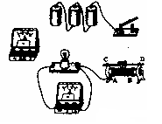

图12

②闭合开关小岗发现灯泡发光很亮，其操作存在的问题是 ；
③纠正上述操作后，小岗测出三组数据，记录在下表中，第二次功率数据忘记处理了，请你帮他把数值填入表中的空格内；
次数 | 电压U/V | 电流I/A | 电功率P/W | 灯泡的亮度
1 | 3.0 | 0.28 | 0.84 | 偏暗
2 | 3.8 | 0.30 |  | 正常
3 | 4.2 | 0.32 | 1.34 | 偏亮
④该实验测出三组数据的目的是 ；
⑤小岗根据测出的三组数据求出各次电阻，发现灯泡在不同电压下的电阻值不同，这是因为灯泡的电阻值与 的变化有关。
四、解答题（5分+5分+7分+8分=25分）
22．如图13所示，在水平桌面上，将一个磁卡平放在桌边一定距离处，在磁卡上方沿着与桌面平行的方向吹起，磁卡居然“跳”了起来！为什么磁卡会“跳高”呢？请分析其中原因。
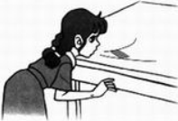图13
23．电风扇是一种常用家电，它在工作时涉及到很多物理知识，请你回答如下问题：
⑴电风扇在工作过程中，能量主要是怎样转化的？实现这种转化的部件是什么？
⑵当我们在炎热的夏天使用电风扇的时候，会感觉到凉爽.请你分析其中的原因.
24．小强的爸爸从国外带回一个电热水壶,铭牌上的几个参数翻译过来后如下表。
(1)该电热水壶中发热体的电阻为多少Ω；若接在我国的家庭电路中,并能使它正常工作,那么应该在它的外部串联一个多大的电阻.
(2)某天用电高峰的时候,小强将改装好的电热水壶装满温度为28℃的水,用了11min 40s的时间才将水烧开(当时的气压为标准大气压),那么电热水壶(串联在外的电阻不包括在内)实际消耗的功率是多少?
额定电压 | 200V
额定功率 | 800W
频率 | 50Hz
热效率 | 60%
容积 | 1L

25．电动自行车以其轻便、经济、环保倍受消费者青睐。某型号电动自行车的主要技术参数如右表所示。
(1)若该车和人共重l400N，行驶时两轮胎与地的接触面积共为1.0×10⁻²m²，那么车对地面
的压强多大?
（2）在某平直路段上，电动自行车以额定功率匀速行驶时，受到的平均阻力为40N，此时自行车的动力多大?若行驶速度为7m/s，则ls内动力对自行车所做的功是多少?电动自行车的效率多大?
型 号 TDR0178Z
无刷电机 48V 400W
铅酸电池 48V 80Ah
整车质量 84.4kg
外包尺寸 1860×530×1050
⑶与内燃机摩托车相比，电动自行车在环保节能方面有
许多优点，请写出其中的两条。

2018年安顺中考物理复习题参考答案
一、填空题
1.原子核 电子 质子2．同名磁极相互排斥（或磁极间的相互作用） 0.5
3．直线传播 反射 虚像 4．做功 压缩 5．扩散 蒸发 升华
6．变小 变小 不变 7．2.5 45 变暗 8（1）省力（2）A C 9． 相互 改变 电磁波
二、选择题
10．D 11．A 12．B 13．C 14．A 15．D 16．D 17．D
三、实验题
18．(1) 左 (2) 游码 48
(3) 1.2 6×10⁶
19．答案：（1）电流（2）电阻 温度计示数的高低。
20．(1)能准确找到像的位置(透光、成像) (2)到平面镜的距离 (3)大小
(4)不能 虚 (5)不变
21.(1)如下图所示(2)滑动变阻器的阻值没有调到最大(3)1.14(4)测量小灯泡在不同电压下的功率(或小灯泡在不同亮度时的功率)(5)温度
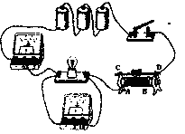
四、解答题
22．答：根据流体压强与流速的关系，在磁卡上方沿着与桌面平行的方向吹气，磁卡上面的空气流速大，压强变得比下面的小，于是磁卡上下方所受的压力差给磁卡一个向上的升力，下面的空气把磁卡托了起来。
23．⑴电能转化为机械能 电动机
⑵电风扇工作时，加快了室内空气的流动，因而加快人体汗液的蒸发，蒸发需要吸收热量，故人们会感觉到凉爽.

24．解：（1）发热体的电阻$R=\frac{U^{2}}{P}=\frac{{\left(\text{200}V\right)}^{2}}{\text{800}W}=\text{50}Ω$
我国照明电路的电压为220V，需分压20V，电路中的电流为
$I=\frac{P}{U}=\frac{\text{800}W}{\text{200}V}=4A$
所以电阻为$R^{'}=\frac{U^{'}}{I}=\frac{\text{20}V}{4A}=5Ω$
（2）水的质量$m=ρV=1×{\text{10}}^{3}{\text{kg}}/{m^{3}}×{\text{10}}^{−3}m^{3}=1\text{kg}$
水吸收的热量
$$Q_{吸}=\text{cm}\left(t−t_{0}\right)=4\text{.}2×{\text{10}}^{3}J/(\text{kg}⋅C)×1\text{kg}×(\text{100}C−\text{28}C)=3\text{.}\text{024}×{\text{10}}^{5}J$$
电流做的功$W=\frac{Q}{\text{60}00}=\frac{3\text{.}\text{024}×{\text{10}}^{5}J}{\text{60}00}=5\text{.}\text{04}×{\text{10}}^{5}J$
实际消耗的功率$P^{'}=\frac{W}{t}=\frac{5\text{.}\text{04}×{\text{10}}^{5}J}{\text{700}s}=\text{720}W$
25．解：（1）车对地面的压强$P=\frac{F}{S}=\frac{\text{1400}N}{1\text{.}0×{\text{10}}^{−2}m^{2}}=1\text{.}4×{\text{10}}^{5}\text{Pa}$
（2）由二力平衡条件得：动力$F=f=\text{40}N$
动力对自行车所做的功$W_{有}=\text{FS}=\text{40}N×7m/s×1s=\text{280}J$
电机1s内所做的功$W_{总}=\text{Pt}=\text{400}W×1s=\text{400}J$

$η=\frac{W_{有}}{W_{总}}=\frac{\text{280}J}{\text{400}J}=\text{70}00$则电动自行车的效率为

（3）消除了尾气排放；减少的热量排放；减少了噪声污染；能源利用的效率高等。

